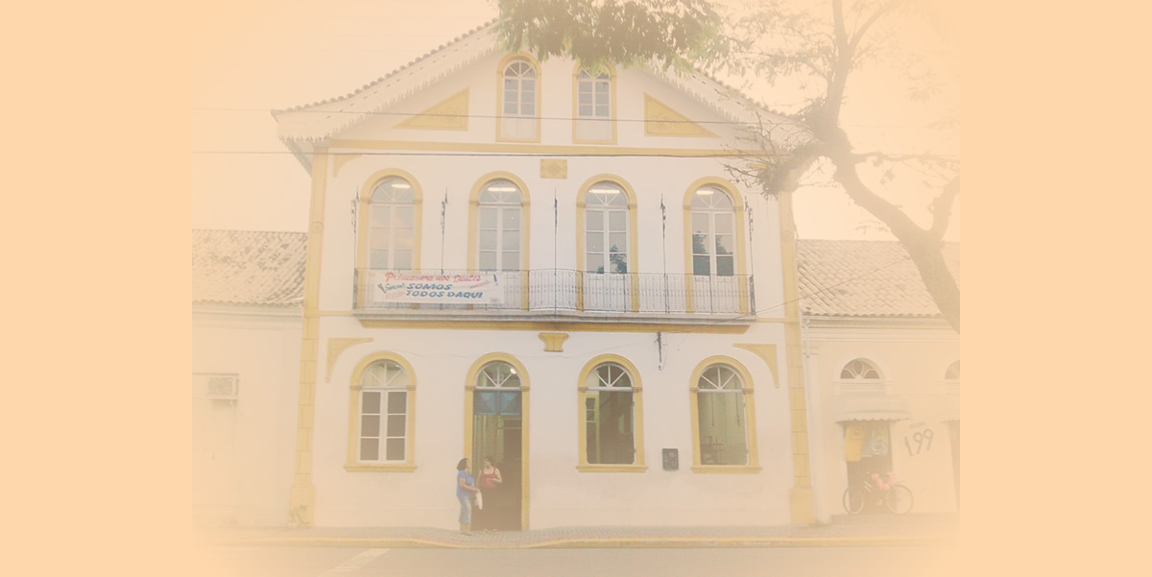

Academia de Letras de Biguaçu
República Federativa do Brasil
Estado de Santa Catarina
Município de Biguaçu
Diploma
Vilca Marlene Merízio Cadeira nº 23
Acadêmico

Lausimar Laus
Patrono

Biguaçu, 18 de dezembro de 1996

________________________ ________________________ ________________________
Osmarina Maria de Souza Acadêmico Dalvina de Jesus Siqueira
Secretária Presidente

